Centro Universitário Senac (Santo Amaro)

Engenharia da Computação

Fundamentos de Telecomunicações

Professor: Sérgio Tavares

Domínio do Tempo e Frequência

Nomes: Alessandro da Costa Silva Kantousian

Luiz Guilherme das Chagas

São Paulo (2018)

Objetivo

Através do software Labview criar um instrumento de simulação de frequências e amplitudes distintas com saída senoidal sendo mostrado via gráfico para analisar o comportamento no domínio do tempo.

Teoria & Prática

No domínio da frequência, você pode separar conceitualmente as senóides que formam o sinal. A *Figura 1* mostra componentes simples da frequência espalhados no domínio do tempo, como impulsos distintos no domínio da frequência. A amplitude de cada frequência é a mesma amplitude da forma de onda em função do tempo para cada componente da frequência. A representação do sinal em termos dos seus componentes individuais é a representação do domínio da frequência do sinal. A representação do domínio da frequência fornece mais detalhes sobre o sinal e o sistema a partir do qual ela foi gerada.

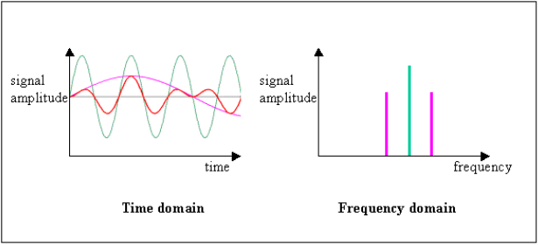

Figura 1: http://www.ni.com/white-paper/13419/pt/.

A representação do domínio do tempo dá a amplitude do sinal no instante de tempo que você escolheu. Entretanto, em muitos casos você necessita saber o conteúdo da frequência de um sinal, em vez de um único valor da amplitude.

A transformada rápida de Fourier (FFT) fornece um método para analisar o domínio da frequência. O teorema de Fourier estabelece que qualquer forma de onda no domínio do tempo pode ser representada pela soma ponderada de senos e cossenos. A forma de onda então pode ser representada no domínio da frequência como um par de valores de amplitude e fase de cada componente da frequência.

Etapa 1: Instrumento para gerar frequências distintas, com quatro entradas para variação (2-frequências e 2-amplitudes) e as saídas domínio da frequência, domínio no tempo e duas frequências distintas.

Abaixo a *Figura 2*, que mostra um exemplo de saída de valores quaisquer.

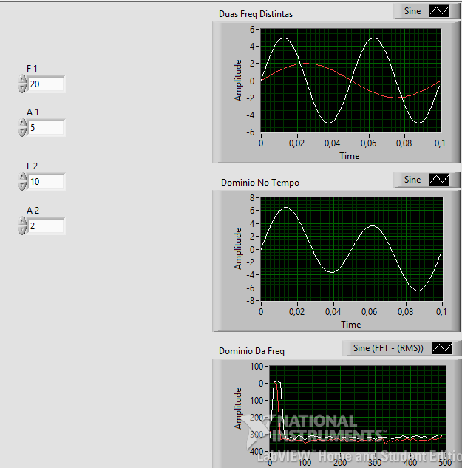

Figura 2: Saída p/ o instrumento.

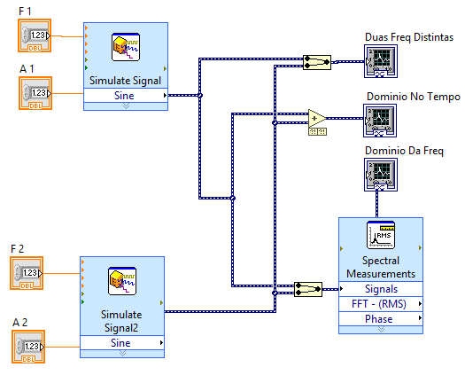

Figura 3: Diagrama de Blocos no Labview p/ Instrumento de verificar comportamentos dos Domínios.

A *Figura 3*, descreve o diagrama de blocos no Labview. Os blocos de simulação de sinal (*Simulate Signal*) são utilizados para gerar nos gráficos as ondas senoidais modificando as suas frequências e amplitudes na entrada. Para as respectivas saídas de frequência apenas são atribuídos os valores, e no domínio do tempo é efetuado a soma das duas ondas para a representação da sobreposição das mesmas. Ao final temos o bloco de medida espectral (*Spectral Measurements*), as duas ondas geradas no domínio da frequência, é necessária uma transformada rápida de Fourier FFT (Fast Fourier Transform) para visualizar sua saída.

Conclusão

Dado o objetivo do experimento que foi realizado sem obter algum tipo de erro, o instrumento desenvolvido no Labview gerou na saída os gráficos esperados para analisar a saída da forma de onda no domínio do tempo e frequência. Ao testar modificando os parâmetros de entrada da frequência e amplitude, podemos observar a suas respectivas senoides nas saídas geradas envolvendo ondas com a FFT.

Bibliografia

DOMÍNIO DA FREQUÊNCIA. Disponível em: <[https://pt.wikipedia.org/wiki/Domínio_da_frequência>. Acesso](http://www.calculoimc.com.br/tabela-de-imc/%3e.%20Acesso) em: 21 out. 2018.

DOMÍNIO NO TEMPO VS DOMÍNIO DA FREQUÊNCIA. Disponível em: <https://edisciplinas.usp.br/pluginfile.php/2247566/mod_resource/content/1/Material_Aulas01e02.pdf>. Acesso em: 21 out. 2018.

DOMÍNIO DA FREQUÊNCIA E TEMPO. Disponível em: <http://www.ni.com/white-paper/13419/pt/>. Acesso em: 21 out. 2018.

TUTORIAL LABVIEW. Disponível em: < http://www.ni.com/tutorial/13042/en/>. Acesso em: 02 set. 2018.

BOYLESTAD, ROBERT, L; NASHELSKY, LOUIS. Dispositivos Eletrônicos e Teoria de Circuitos: 11. ed. São Paulo: Editora Pearson, 2013.